
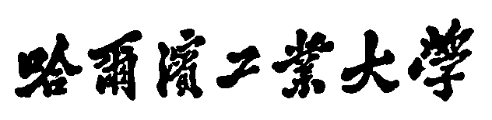
Harbin Institute of Technology
嵌入式系统课程设计

课程名称： 嵌入式系统
设计题目： 基于卷积神经网络的
手写数字识别系统
所在院系： 软件学院
学生姓名： 张程亮
学生学号： 1123730107
选课时间： 2014年秋季学期
批阅成绩：
哈尔滨工业大学
- 项目描述
本系统运行于Nvidia公司推出的Jetson TK1嵌入式开发套件上，是一个集训练、测试及可视化功能的基于多层卷积神经网络的脱机手写数字识别系统。使用本系统可以完成针对MNIST训练集的训练，并将网络参数保存到文件；测试MNIST数据集，显示识别结果，统计输出识别正误表以及识别结果文件；将MNIST数据集转化为每样本一张的图片文件，并结合上一步生成的预测文件进行显示，方便直观的展示系统识别手写数字的能力。
- 项目分工
该项目分工如下：
姓名 | 分工
张程亮 | 实现卷积神经网络
宋明烨 | 编写对测试集进行测试的代码，对数据集的预处理代码
孙铭 | 训练结果的可视化

- 项目设计及实现

3.1 硬件设计
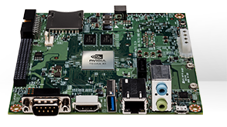
图3.1 Jetson tk1的正视图
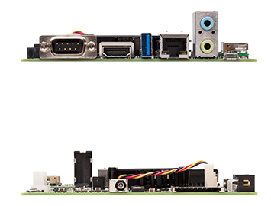
图3-2 Jetson tk1的侧视图
本系统运行于英伟达公司推出的嵌入式开发平台套件Jetson TK1上。
该套件包括：
Jetson 基板
- Tegra K1 片上系统 (SOC)
• 包含 192 个 CUDA 核心的 NVIDIA Kepler GPU
• NVIDIA 4-加-1 (4-Plus-1™) 四核 ARM® Cortex-A15 CPU
- 2 GB 运行内存
- 16 GB eMMC 存储空间
- 千兆以太网
- USB 3.0
- SD/MMC
- miniPCIe
- HDMI 1.4
- SATA
- 线路输出 / 麦克风输入
- RS232 串行端口
- 扩展端口用于额外的显示器、通用 IO 以及高带宽摄像头接口
- 电源与线缆
- Micro USB-USB

3.2 软件设计
一、系统及依赖
操作系统：使用英伟达提供的运行于Ubuntu 14.04系统
依赖库：
Boost：Boost库是一个可移植、提供源代码的C++库，作为标准库的后备，是C++标准化进程的开发引擎之一。
TBB：Thread Building Blocks,线程构建模块，是Intel公司开发的并行编程开发的工具。
二、卷积神经网络设计
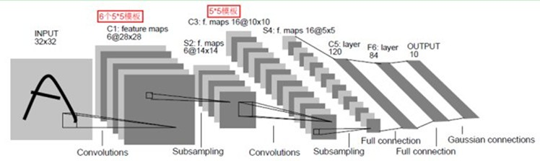
图3-3 LeNet-5 网络结构图
LeNet-5共有7层，不包含输入，每层都包含可训练参数。输入图像为32*32大小。这要比MNIST数据库28*28的尺寸大。这样做的原因是希望潜在的明显特征如笔画断电或角点能够出现在最高层特征监测子感受野的中心。
C1层是一个卷积层，由6个特征图Feature Map构成。特征图中每个神经元与输入中5*5的邻域相连。特征图的大小为28*28，这样能防止输入的连接掉到边界之外。C1有156个可训练参数（每个滤波器5*5=25个unit参数和一个bias参数，一共6个滤波器，共(5*5+1)*6=156个参数），共156*(28*28)=122,304个连接。
S2层是一个average-pooling层，有6个14*14的特征图。特征图中的每个单元与C1中相对应特征图的2*2邻域相连接。S2层每个单元的4个输入相加，乘以一个可训练参数，再加上一个可训练偏置。结果通过sigmoid函数计算。可训练系数和偏置控制着sigmoid函数的非线性程度。如果系数比较小，那么运算近似于线性运算，poolong相当于模糊图像。每个单元的2*2感受野并不重叠，因此S2中每个特征图的大小是C1中特征图大小的1/4（行和列各1/2）。S2层有12个可训练参数和5880个连接。
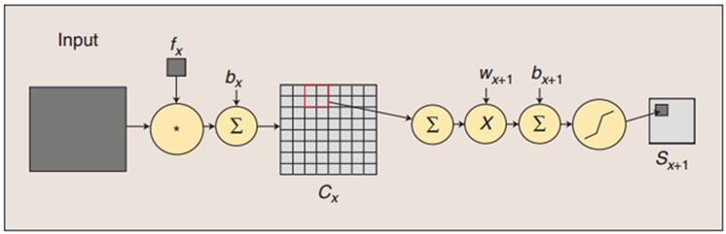
图3-4 卷积及pooling过程
C3层也是一个卷积层，它同样通过5x5的卷积核去卷积层S2，然后得到的特征map就只有10x10个神经元，但是它有16种不同的卷积核，所以就存在16个特征map了。这里需要注意的一点是：C3中的每个特征map是连接到S2中的所有6个或者几个特征map的，表示本层的特征map是上一层提取到的特征map的不同组合。
刚才说C3中每个特征图由S2中所有6个或者几个特征map组合而成。为什么不把S2中的每个特征图连接到每个C3的特征图呢？原因有2点。第一，不完全的连接机制将连接的数量保持在合理的范围内。第二，也是最重要的，其破坏了网络的对称性。由于不同的特征图有不同的输入，所以迫使他们抽取不同的特征。
例如，存在的一个方式是：C3的前6个特征图以S2中3个相邻的特征图子集为输入。接下来6个特征图以S2中4个相邻特征图子集为输入。然后的3个以不相邻的4个特征图子集为输入。最后一个将S2中所有特征图为输入。这样C3层有1516个可训练参数和151600个连接。
S4层是一个average-pooling层，由16个5*5大小的特征图构成。特征图中的每个单元与C3中相应特征图的2*2邻域相连接，跟C1和S2之间的连接一样。S4层有32个可训练参数和2000个连接。
C5层是一个卷积层，有120个特征图。每个单元与S4层的全部16个单元的5*5邻域相连。由于S4层特征图的大小也为5*5，故C5特征图的大小为1*1：这构成了S4和C5之间的全连接。之所以仍将C5标示为卷积层而非全相联层，是因为如果网络的输入变大，而其他的保持不变，那么此时特征图的维数就会比1*1大。C5层有48120个可训练连接。
F6层有84个单元，与C5层全相连。有10164个可训练参数。如同经典神经网络，F6层计算输入向量和权重向量之间的点积，再加上一个偏置。然后将其传递给sigmoid函数产生单元i的一个状态。
最后，输出层由欧式径向基函数（Euclidean Radial Basis Function）单元组成，每类一个单元，每个有84个输入。换句话说，每个输出RBF单元计算输入向量和参数向量之间的欧式距离。输入离参数向量越远，RBF输出的越大。
RBF参数向量起着F6层目标向量的角色。需要指出这些向量的成分是+1或-1，这正好在F6 sigmoid的范围内。
三、主要数据结构
卷积层：
template<typename N, typename Activation>
class convolutional_layer : public partial_connected_layer<N, Activation>
全连接层：
template<typename N, typename Activation, typename Filter = filter_none>
class fully_connected_layer : public layer<N, Activation>
平均池化层：
template<typename N, typename Activation>
class average_pooling_layer : public partial_connected_layer<N, Activation>
四、程序流程
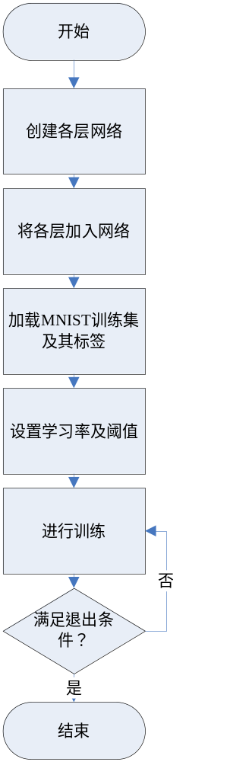
图3-4 卷积网络训练流程图

- 项目演示

卷积网络训练
该部分使用代码中的src下的train.out训练，需要该目录中有MNIST数据集及标签。在训练过程中会输出进度以及当前的代价函数的值，本次训练共进行21次迭代，耗时20分钟。输出网络参数文件。
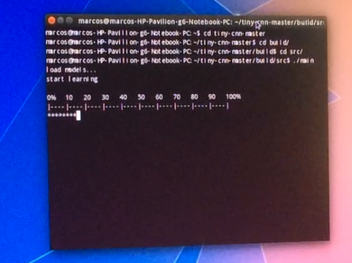
图4-1 开始训练网络

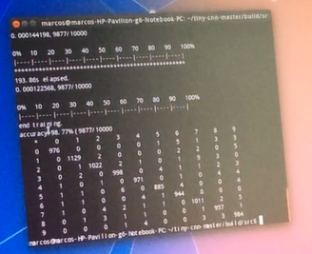
图4-2 网络训练结束

卷积网络测试
本程序对上一步训练的参数进行测试，需要训练得到的参数文件。开始后读取参数并重构卷积网络，读取MNIST测试集进行识别。得到了98.77%的准确率，输出识别结果表以及识别结果文件。在对10000个测试样本进行批量识别时花费180s， 折合18ms/字，效率较高。
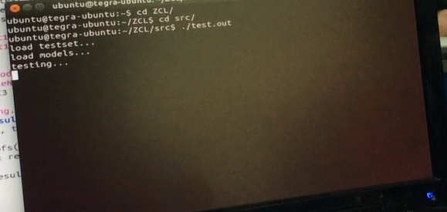
图4-3 开始测试卷积网络
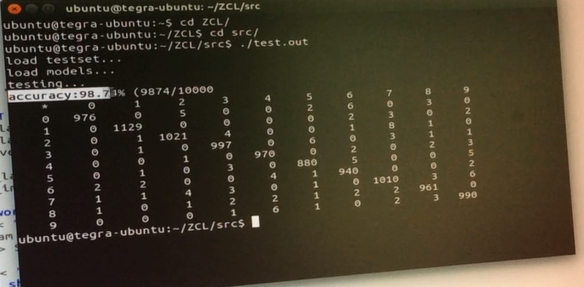
图4-4 测试结束
 | 0 | 1 | 2 | 3 | 4 | 5 | 6 | 7 | 8 | 9
0 | 976 | 1 | 5 |  |  | 2 | 6 |  | 3
1 |  | 1129 |  |  |  |  | 2 | 3 |  | 2
2 |  | 1 | 1021 | 4 |  |  | 1 | 8 | 1
3 |  | 1 |  | 997 |  | 6 |  | 3 | 1 | 1
4 |  |  | 1 |  | 970 |  | 2 |  | 2 | 3
5 |  | 1 |  | 3 |  | 880 | 5 |  |  | 5
6 | 2 | 2 |  |  | 4 | 1 | 940 |  |  | 2
7 | 1 | 1 | 4 | 3 |  | 1 |  | 1010 | 3
8 | 1 |  | 1 | 2 | 2 | 1 | 2 | 2 | 961
9 |  |  |  | 1 | 6 | 1 |  | 2 | 3 | 990
表4-1 测试结果统计 处在对角线上的数字为被识别正确的数量

处理MNIST测试集
本程序对MNIST测试集进行处理，将数据集中的信息按像素组合成png图片并输出便于直观地比较图片及输出结果。
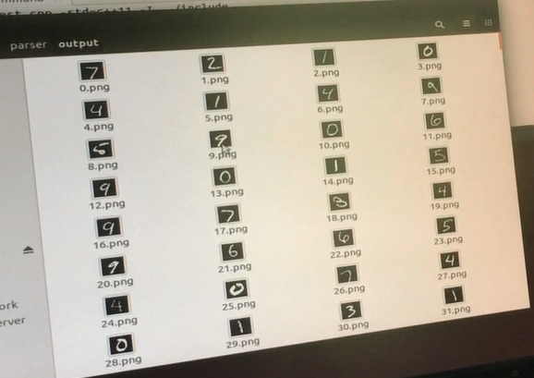
图4-5 输出结果

识别结果展示
本部分对卷积网络的识别结果进行直观的展示，左侧是待识别图片、右侧是识别得到的结果，可以使用按钮进行前、后切换。
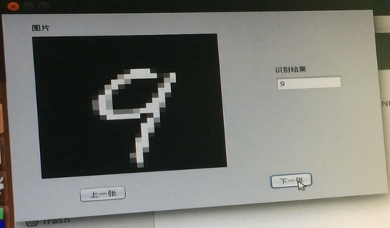
图4-6 识别结果的展示
- 项目总结
本系统利用Jetson-TK1出色的运算能力以及通用编程能力，完整地在实验平台上实现了一个脱机手写系统的训练、测试以及使用过程。
本系统实现了LeNet-5卷积神经网络，使用MNIST数据集训练了脱机阿拉伯数字手写识别卷积神经网络，对MNIST主页上提供的10k大小的测试集取得了98.77%的准确率。在使用TBB及AVX加速的情况下，训练过程为20分钟。利用训练得到的参数，在测试时重构卷积神经网络，在对单个手写数字进行识别的时候耗时18ms。
通过本次大作业，我们亲手体会了嵌入式系统开发的大致流程，掌握了嵌入式系统软件开发的基本技能。在开发过程中解决了环境配置、编译本地支持库等等棘手的问题，我们的开发能力及解决问题的能力得到很大提升。同时也感受到了嵌入式系统的魅力，硬件和软件结合不仅能够解决问题，同时也对用户体验效果有了很大的提升。这种魅力是软件和硬件单独所实现不了的。

